São Paulo Tech School

Erick Vieiro Martins
Kauan Alessandro Kadooca Bastos
Leticia de Azevedo Pinheiro
Marci Hiromi Yogi Carvalho
Pedro Augusto Lemos Rodrigues
Pedro Henrique de Oliveira

V-OOH
Monitoramento de hardware em displays DOOH

São Paulo
2026

SUMÁRIO
- CONTEXTO 4
- OBJETIVO 6
- JUSTIFICATIVA 8
- ESCOPO 9
  - Descrição Resumida do Projeto 9
  - Resultados Esperados 9
  - Engenharia de Requisitos 10
  - Modelagem de Dados 14
  - Feramentas do Projeto 15
  - Limites e Exclusões 21
4.6.1 Limites 21
4.6.2 Exclusões 21
  - Macro Cronograma 22
  - Riscos Do Projeto 23
  - Restrições 24
  - Stakeholders 24
  - Recursos Necessários 25
  - Premissas do Projeto 26
- REFERÊNCIAS 27

- CONTEXTO

Digital Out-of-Home (DOOH) refere-se a anúncios veiculados em telas digitais instaladas em locais públicos de alto tráfego. Diferente de outdoors estáticos, o DOOH utiliza tecnologia digital para exibir conteúdo dinâmico e interativo em shoppings, metrôs, aeroportos, elevadores e vias públicas, permitindo atualizações em tempo real e maior segmentação das campanhas.

Figura 1 – Arquitetura de referência de dispositivos
Digital Out-Of-Home
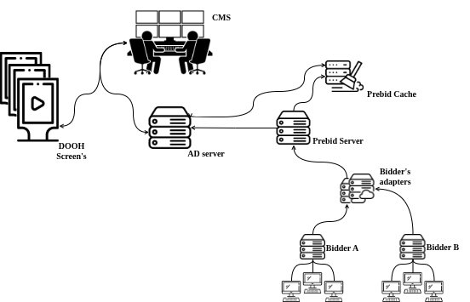
(Fonte: Os Autores)

O Digital Out-of-Home (DOOH) está em crescimento nas estratégias de mídia global, consolidando-se como uma das principais vertentes do mercado publicitário em 2024. Trata-se de uma indústria que movimenta cerca de US$ 17,5 bilhões por ano no mundo, com expectativa de alcançar aproximadamente US$ 32 bilhões até 2030, segundo projeções da Clear Channel. Dados do mesmo levantamento indicam que o DOOH aumenta a confiança na marca em 13%. Quando o conteúdo publicitário é contextualmente relevante, a eficácia do anúncio cresce em 17%. Além disso, 55% dos respondentes da geração Z afirmam que outdoors com conteúdo dinâmico capturam mais sua atenção. Esses indicadores reforçam que o DOOH deixou de ser um formato complementar e passou a ocupar posição estratégica no ecossistema de mídia.

Apesar do crescimento acelerado, a operação de redes DOOH envolve desafios significativos. Entre eles estão o alto investimento inicial, a necessidade de infraestrutura tecnológica robusta e questões regulatórias relacionadas à publicidade em espaços públicos. Conforme destaca o InforChannel (2026), o LED deixou de ser apenas uma tela e passou a ser infraestrutura crítica integrada ao ambiente de TI (AV/IT convergence). Nesse cenário, gestão remota, telemetria e monitoramento centralizado não são mais diferenciais competitivos — são exigências operacionais.
A ausência de monitoramento estruturado pode resultar em:
- Falhas técnicas não identificadas em tempo hábil
- Interrupção na exibição de campanhas contratadas
- Perda de receita publicitária
- Quebra de SLAs com anunciantes
- Impacto negativo na credibilidade da marca
Dessa forma, à medida que o setor se expande e se torna mais dependente de tecnologia, cresce também a necessidade de controle, visibilidade e confiabilidade operacional nas redes de mídia digital.
Figura 2 – Projeção de crescimento em movimentação monetária por Digital Out-Of-Home entre 2025 e 2034 em bilhões de dólares
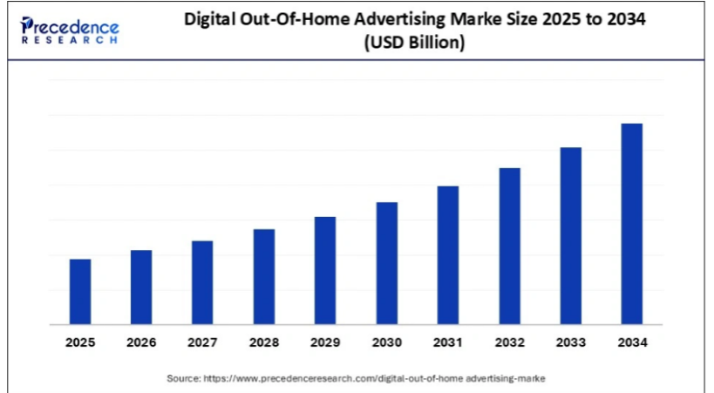

(Fonte: Precedence Research)

- OBJETIVO

Implementar, até julho de 2026, um sistema automatizado de monitoramento de hardware para redes de displays DOOH em ambientes urbanos, utilizando coleta de telemetria de CPU, memória RAM e armazenamento, com o objetivo de: Reduzir falhas operacionais; minimizar períodos de indisponibilidade; gerar alertas automáticos em caso de anomalias; e disponibilizar visualização de métricas por dashboards gerenciais, além de garantir maior confiabilidade na exibição de campanhas publicitárias.
O sistema proposto será aplicado em estruturas de mídia digital utilizadas por operadoras de publicidade externa, como a ‘JCDecaux’, baseando-se na coleta contínua de dados dos equipamentos responsáveis pela reprodução de conteúdo nas telas. As informações coletadas sobre o uso de CPU, consumo de memória RAM e ocupação de disco serão integradas a uma plataforma web de monitoramento, permitindo o acompanhamento a cada 15 minutos do desempenho dos dispositivos e a geração automática de alertas sempre que forem identificados comportamentos fora do padrão operacional.
Figura 3 – Display Digital Out Of Home (DOOH) da
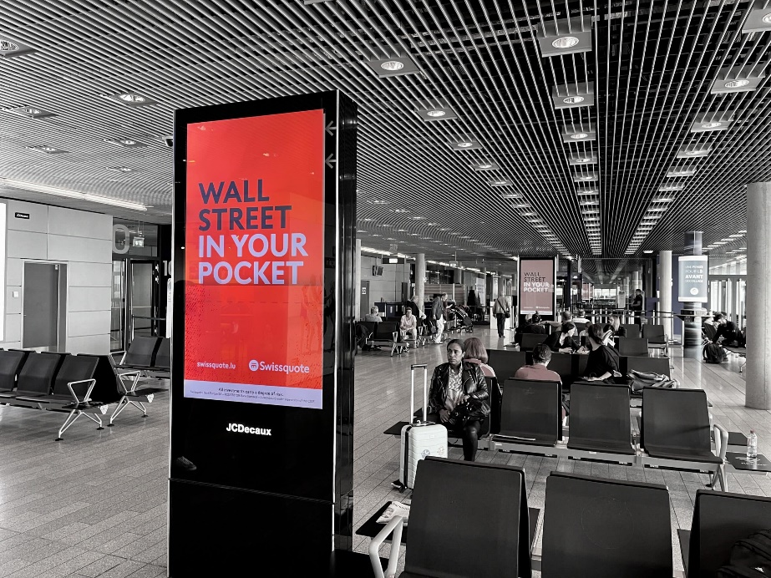
empresa JCDecaux

(Fonte: Mediamix)

O desenvolvimento de uma solução de monitoramento de hardware para ambientes DOOH busca ampliar a visibilidade sobre o funcionamento de dispositivos distribuídos pela cidade, permitindo diagnósticos mais rápidos, manutenção preventiva e maior eficiência na gestão da infraestrutura tecnológica. Como resultado, espera-se aumentar a disponibilidade das telas, melhorar a qualidade da entrega das campanhas publicitárias e contribuir para a sustentabilidade operacional do negócio de mídia digital.

- JUSTIFICATIVA

O mercado de DOOH (Digital Out Of Home) exige alta disponibilidade e confiabilidade operacional. Sendo assim, falhas de hardware - como falta de armazenamento, perdas de conexão, perdas em Frames por Segundo (FPS) ou desligamentos inesperados - podem resultar em prejuízos financeiros, quebra de contratos e impactos negativos na imagem da empresa. Além disso, problemas técnicos prolongados podem comprometer acordos comerciais com anunciantes e impactar negativamente a credibilidade da rede de publicidade digital.
Diante desse cenário, torna-se necessária a implementação de uma solução tecnológica capaz de realizar o monitoramento contínuo e automatizado dos componentes físicos das telas DOOH. O acompanhamento em periódico das condições de funcionamento dos equipamentos permite a detecção precoce de incidentes, possibilitando ações preventivas antes que ocorram interrupções na exibição de conteúdo.
Além de contribuir para a redução de falhas e custos operacionais, o projeto também promove maior controle por meio de relatórios técnicos, indicadores de desempenho e registros de ocorrências. Isso fortalece a tomada de decisão estratégica e amplia a capacidade da empresa em garantir níveis adequados de serviço (SLA).

- ESCOPO

  - Descrição Resumida do Projeto

O projeto da V-OOH tem como objetivo desenvolver e implementar uma solução tecnológica voltada ao monitoramento contínuo do hardware de displays e telas DOOH (Digital Out Of Home), garantindo alta disponibilidade, desempenho e confiabilidade operacional dos equipamentos instalados em campo, bem como a identificação proativa de falhas, degradação de desempenho e riscos operacionais.
A solução será composta por um sistema integrado de monitoramento capaz de coletar, processar e analisar dados técnicos provenientes dos dispositivos físicos que compõem a infraestrutura das telas digitais, mantendo como base o monitoramento de memória RAM, memória de massa e CPU, contando com um painel de controle centralizado (dashboard), no qual será possível visualizar o status de todas as telas monitoradas, gerar relatórios, configurar alertas automáticos e registrar ocorrências técnicas.

  - Resultados Esperados

Ao final deste projeto, espera-se que o sistema seja capaz de capturar e monitorar dados de CPU e memória dos painéis de anúncio DOOH a cada 15 minutos. Com essas informações, será possível identificar anormalidades de hardware rapidamente e acionar a equipe técnica para correção, reduzindo o tempo de indisponibilidade dos equipamentos. Como resultado, espera-se minimizar falhas nas exibições, garantir a continuidade das campanhas publicitárias e manter a geração de valor tanto para os clientes quanto para as empresas que utilizam os DOOH para veiculação de suas propagandas.

  - Engenharia de Requisitos

Os requisitos se referem aos pontos a serem atendidos durante o projeto até sua entrega final. Dessa forma, os requisitos do presente projeto a serem atendidos estão descritos na Figura 4.

Figura 4 – Versão enxuta da planilha do Excel com a classificação dos requisitos técnicos, separados por tamanho, sprint e categorizado com o responsável e sub responsável pelo desenvolvimento do requisito
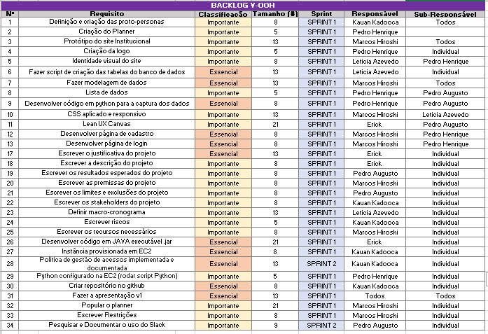
(Fonte: Os Autores)
backlog.xlsx

Para suportar a visualização rápida das necessidades dos clientes, foram desenvolvidas User Stories, tratando de uma visão analítica das personas que estão sendo objetivadas no projeto.

Figura 5 – User Story da Alice, uma gerente de NOC
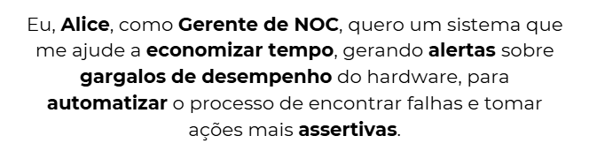
(Fonte: Os Autores)

Figura 6 – User Story do Jerson, um analista de dados e insights
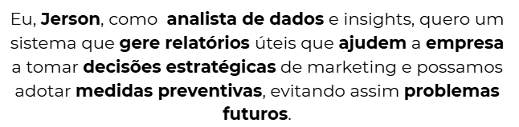
(Fonte: Os Autores)

Aprimorando a visualização das necessidades dos clientes, foram desenvolvidas protopersonas, tratando de uma visão mais específica do perfil das personas que estão sendo objetivadas no projeto, conforme figuras 7 e 8.

Figura 7 – Protopersona / Mapa de Usuário da Alice, uma gerente de NOC
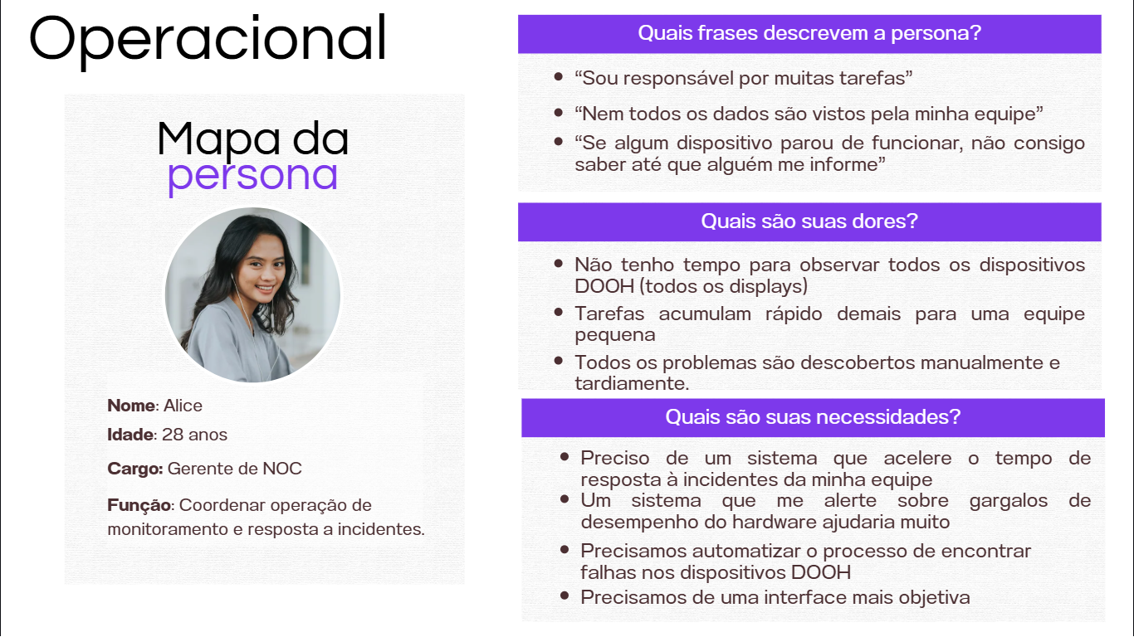
(Fonte: Os Autores)

Figura 8 – Protopersona / Mapa de Usuário do Jerson, um analista de dados e insights
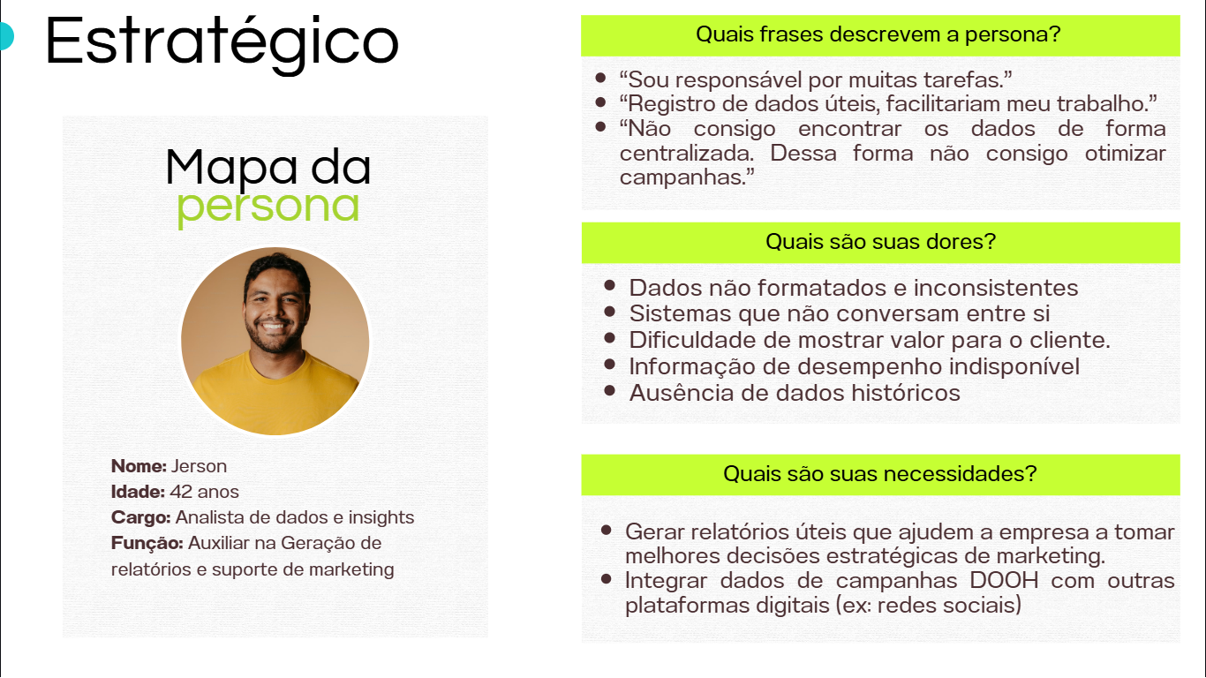
(Fonte: Os Autores)

  - Modelagem de Dados

A modelagem de dados é uma forma de apresentar de forma visual o relacionamento entre tabelas do banco de dados do projeto, respeitando a regra de negócio da V-OOH.

Figura 9 – Modelagem de dados / Diagrama de Entidades e Relacionamentos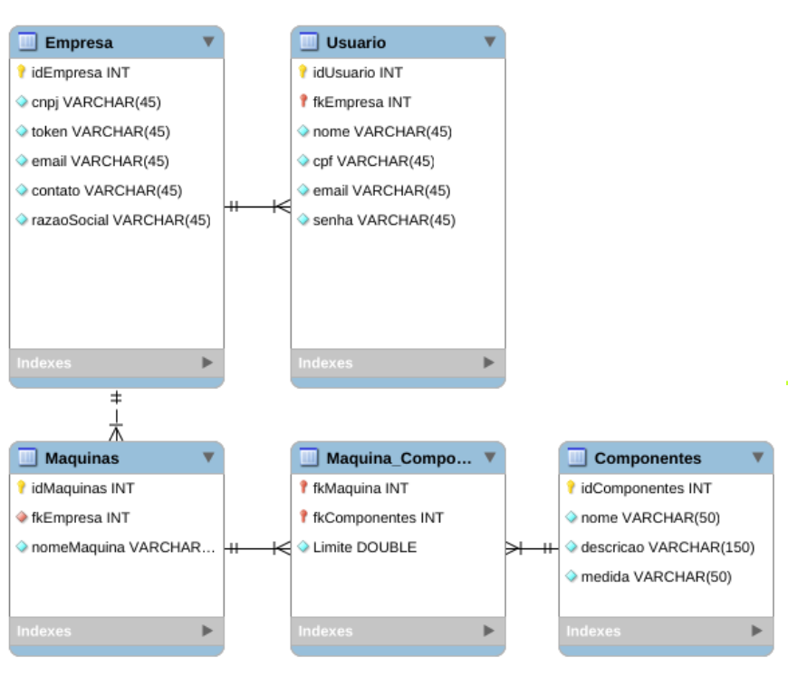
(Fonte: Os Autores)

  - Ferramentas do Projeto

Para apoiar a organização social, será utilizado o Slack como ferramenta de comunicação da equipe, conforme a Figura 10.

Figura 10 – Ferramenta Slack

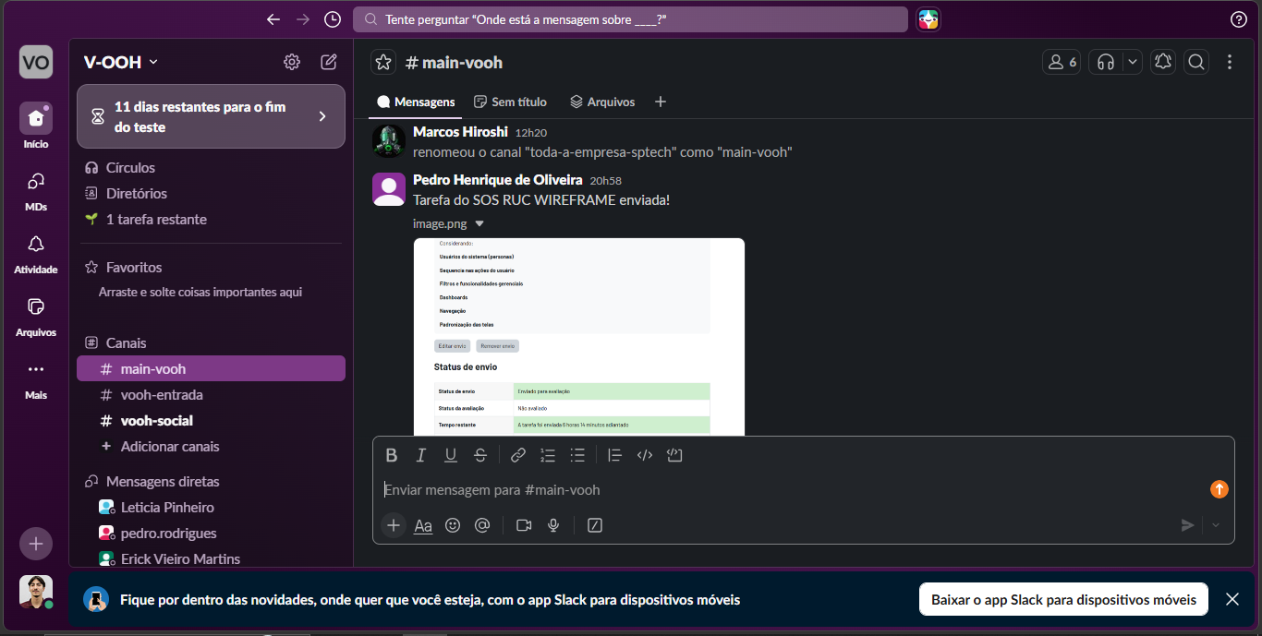
(Fonte: Os Autores)

Apresentado na figura 11 e com o objetivo de desenvolver um Lean UX com interação por todos os membros da equipe, foi utilizado o Miro.

Figura 11 – Ferramenta Miro
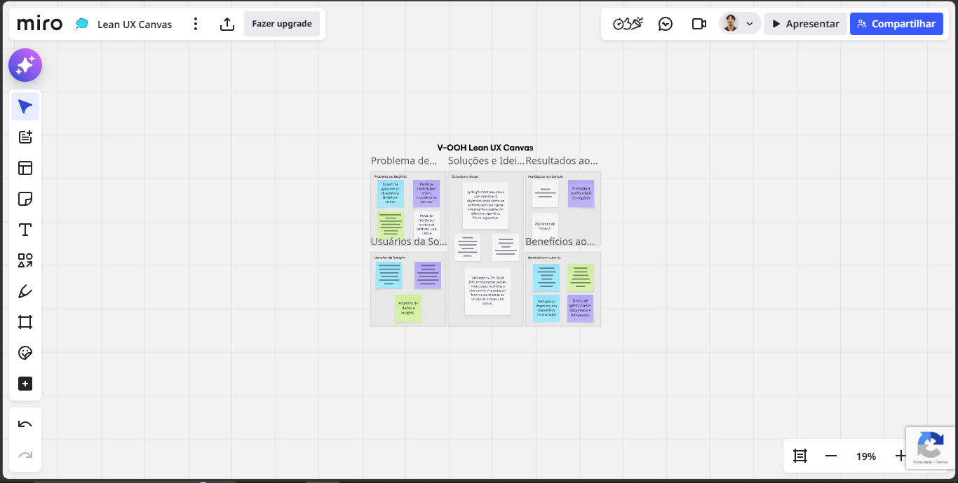
(Fonte: Os Autores)

Apresentado na figura 12, o Lean UX Canvas é uma ferramenta utilizada pela equipe com o objetivo de apresentar uma visão macro dos problemas/necessidades do negócio, bem como os resultados esperados, benefícios de usuários e as soluções propostas pela equipe V-OOH.

Figura 12 – Lean UX Canvas contendo os problemas de negócio, resultados do negócio, usuários da solução, benefícios ao usuário e as soluções e ideias

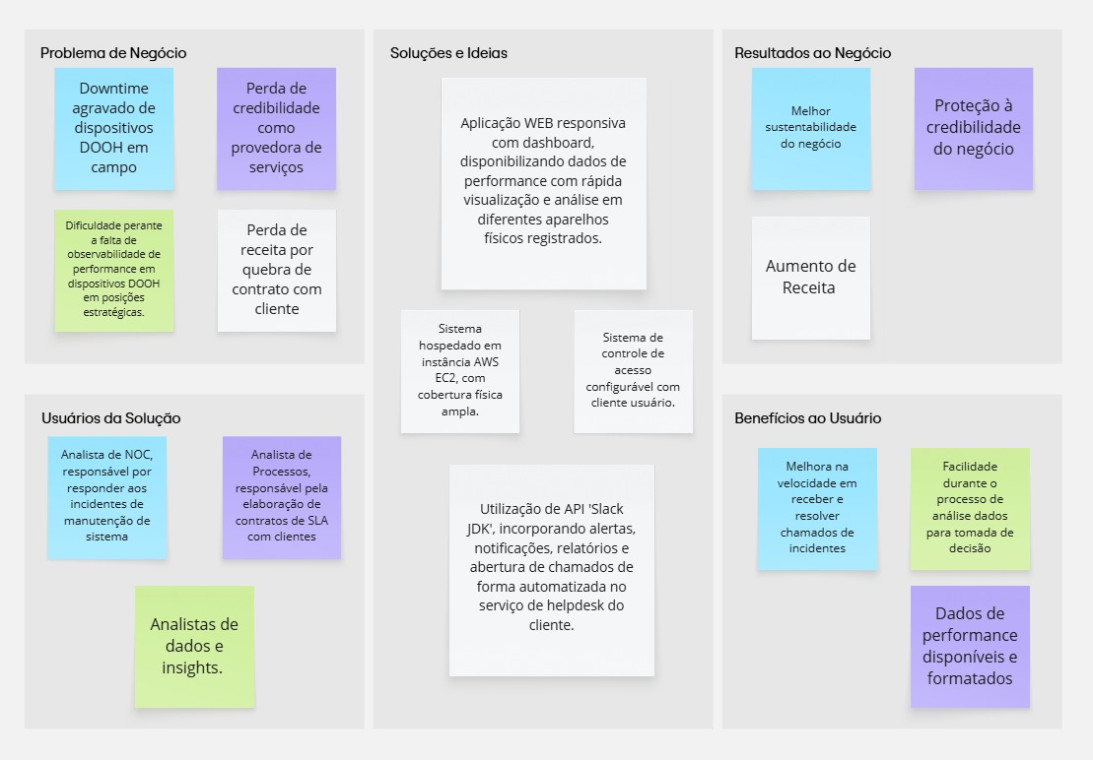
(Fonte: Os Autores)

Para apoiar a organização e o acompanhamento das atas relacionadas de daily e reuniões de desenvolvimento, foi utilizado o Trello como ferramenta de gestão da equipe, conforme a Figura 13.

Figura 13 – Ferramenta Trello
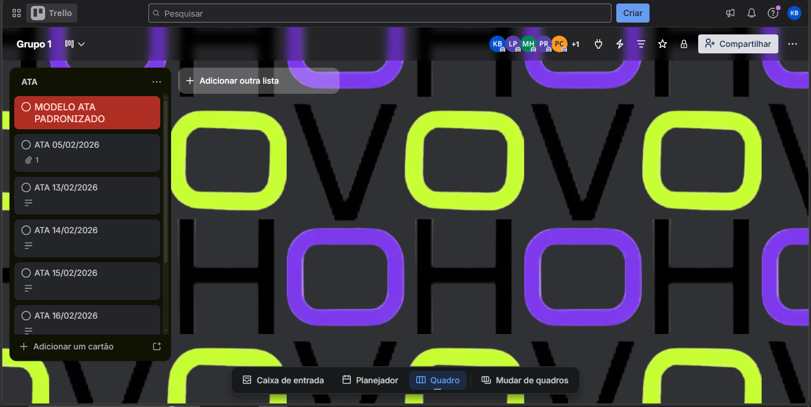
(Fonte: Os Autores)

Auxiliando com a criação de modelos e implementação prévia de ideias para o front end do website, foi utilizado o Figma, conforme a figura 14.

Figura 14 – Ferramenta Figma
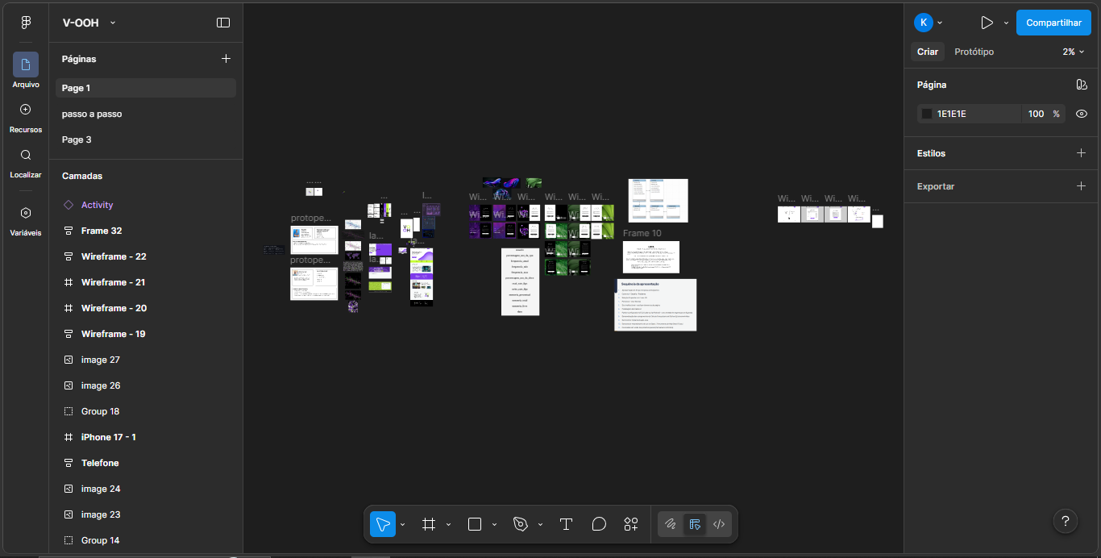
(Fonte: Os Autores)

Para suportar versionamento de código e documentação, foi utilizado o GitHub, conforme a Figura 15.

Figura 15 – Ferramenta Github

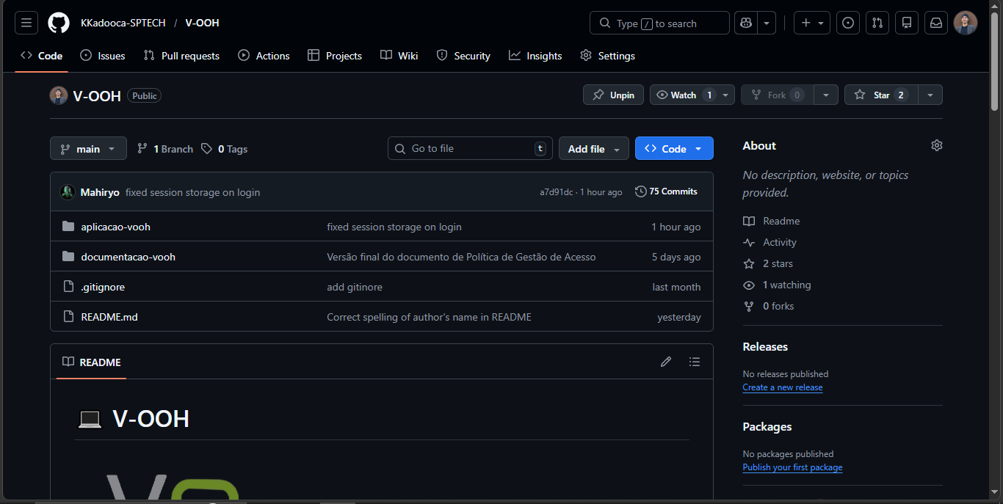
(Fonte: Os Autores)

  - Limites e exclusões

    - Limites

- O Sistema será primariamente sobre o monitoramento de CPU, memória e disco das máquinas DOOH, possibilitando escalabilidade de componentes, de acordo com a necessidade do cliente.
- O projeto busca apenas reduzir downtime das operações relevantes ao serviço DOOH, e não eliminar por completo tempos de downtime que são esperados em qualquer operação em escala.
- O monitoramento será realizado apenas em dispositivos DOOH previamente cadastrados no sistema.
- Os dados coletados serão armazenados apenas para fins de análise e geração de alertas.
- O sistema enviará alertas apenas quando os parâmetros ultrapassarem limites pré-definidos, não realizando intervenções automáticas no hardware.

    - Exclusões

- A equipe V-OOH não é responsável por manutenções de componentes físicos dos dispositivos DOOH.
- O sistema não realizará manutenção automática ou correção remota dos dispositivos.
- Não será feito monitoramento do conteúdo exibido (qualidade da mídia, erro em vídeos ou imagens).
- Não haverá integração com sistemas financeiros, contratos de clientes ou gestão comercial das campanhas.

  - Macro Cronograma

Tabela 1 – Macro Cronograma do projeto

Macro Cronograma
Etapas | Duração Estimada
Levantamento de Requisitos | 25 Dias
Prototipagem | 7 Dias
Desenvolvimento | 50 Dias
Teste de Homologação | 10 Dias
Entrega | 7 Dias

  - Riscos do Projeto

Fatores que podem comprometer o desenvolvimento, entrega e funcionamento do projeto:
- Falha de conectividade de rede entre os dispositivos DOOH e o servidor.
- Problemas de DNS ou configuração incorreta de IP.
- Instabilidade ou indisponibilidade da instância Amazon EC2 na Amazon Web Services, impactando diretamente na disponibilidade do sistema.
- A solução não contém redundância na EC2.
- Falha no backup da instância.
- Incompatibilidade de versões do Python em diferentes dispositivos.
- Problemas de dependências (bibliotecas desatualizadas ou conflitantes).
- Erro humano na configuração do servidor ou banco.
- Latência elevada com o grande volume de dados na EC2.
- Perda de dados históricos de monitoramento.
- Dependência exclusiva da infraestrutura da AWS.
- Alterações de custos da AWS, impactando o orçamento do projeto.

  - Restrições

As restrições se referem aos pontos que podem comprometer a execução do projeto. As principais restrições do presente projeto são:
- O usuário não poderá ter mais de uma conta com o mesmo endereço de e-mail.
- O usuário não poderá se cadastrar caso algum campo esteja vazio ou preenchido incorretamente.
- O usuário não poderá acessar a dashboard caso não esteja logado na aplicação.
- O usuário não terá acesso aos dados sensíveis do programa, como registros de outros usuários.
- O sistema deverá ser projetado seguindo as boas práticas de programação.
- O usuário não poderá acessar a dashboard de um equipamento DOOH caso seu login não esteja atrelado àquele dispositivo.
- O banco de dados deverá utilizar MySQL.
- A aplicação deverá estar hospedada em instância Amazon EC2 na Amazon Web Services.
- O sistema deverá limitar tentativas falhas consecutivas de login.
- O deploy deverá ser realizado apenas por usuários autorizados.

  - Stakeholders

As partes interessadas do projeto incluem:
- Equipe de suporte técnico
- Equipe de manutenção
- Equipe de infraestrutura
- Equipe de NOC
- Equipe de SOC
- Diretoria de Operações
- Clientes (anunciantes / parceiros)

  - Recursos

Tabela 2 – Recursos gerais do projeto
Recurso |  | Descrição |  | Serviço AWS |  | Custo Estimado Mensal (USD)
Server Host Backend |  | Hospedagem da API |  | EC2 |  | N/A
Web Server |  | Servidor HTTP |  | EC2 |  | N/A
Banco MySQL |  | Banco de dados relacional |  | XXXXXX |  | N/A
Função | Quantidade |  | Salário Médio BRL
Gerente de Projeto | 1 |  | N/A
Dev Backend | 1 |  | N/A
Dev Frontend | 1 |  | N/A
DevOps | 1 |  | N/A
QA | 1 |  | N/A
Analista NOC | 1 |  | N/A
Recurso | Descrição |  |  |  | Custo Estimado (USD)
Notebook Desenvolvedor | Máquina própria para desenvolvimento |  |  |  | N/A
Energia | Consumo mensal |  |  |  | N/A
Internet | Conectividade |  |  |  | N/A
Ambiente Teste AWS | XXXXXX |  |  |  | N/A
Documentação | Governança |  |  |  | N/A
Aplicação Client Python | Agente de monitoramento |  |  |  | N/A
API Backend | Processamento e integração |  |  |  | N/A
Frontend Web | Dashboard/Site Institucional |  |  |  | N/A
MySQL | Banco ambiente dev |  |  |  | N/A
IDE | VSCode / IntelliJ |  |  |  | Gratuito
Git | Versionamento |  |  |  | Gratuito
GitHub | Repositório remoto |  |  |  | Gratuito

  - Premissas

Tabela 3 – Premissas do projeto
PREMISSAS:
As máquinas DOOH permitem instalação do Client Python.
Existe conectividade de rede estável entre as máquinas monitoradas e a AWS.
Dependência de conectividade externa (internet).
A infraestrutura AWS estará disponível na região escolhida.
O volume de máquinas monitoradas será compatível com instâncias da AWS
O banco MySQL suportará a carga inicial.
Logs e métricas terão retenção definida
Haverá acesso para as máquinas físicas
O versionamento será feito via GitHub.
Haverá processo de Gestão de Incidentes.
Haverá processo de Gestão de Mudanças para deploy em produção.
SLAs serão definidos antes da entrada em produção.
O NOC será responsável pelo monitoramento 24x7.
Haverá política de backup e recuperação.
A equipe técnica estará disponível durante o período do projeto.
O orçamento aprovado cobre infraestrutura e equipe mínima.
O projeto seguirá metodologia Ágil (Scrum).
Stakeholders fornecerão requisitos no prazo acordado.

- REFERÊNCIAS

PRECEDENCE RESEARCH. Digital Out-Of-Home Advertising Market Size, Report by 2034. Disponível em: <https://www.precedenceresearch.com/digital-out-of-home-advertising-market>. Acesso em: 5 mar. 2026.

MAG. A Ascensão da Mídia Digital Out-of-Home (DOOH) no Varejo Brasileiro: Tendências e Oportunidades - DFS Digital Signage. Disponível em: <https://dfsdigital.com.br/midia_digital/>. Acesso em: 5 mar. 2026.

REDAÇÃO. Quando o LED deixa de ser tela e passa a ser infraestrutura - Inforchannel. Disponível em: <https://inforchannel.com.br/2026/02/04/quando-o-led-deixa-de-ser-tela-e-passa-a-ser-infraestrutura/>. Acesso em: 5 mar. 2026.

What is Digital Signage | 4yousee. Disponível em: <https://www.4yousee.com.br/en/digital-signage/>. Acesso em: 5 mar. 2026.

Definição de ROI de Marketing. Disponível em: <https://www.oracle.com/br/cx/marketing/marketing-roi/>.

SANTODIGITAL. Downtime: o que é, consequências e como evitar. Disponível em: <https://santodigital.com.br/downtime/>. Acesso em: 5 mar. 2026.

10 Benefits of Programmatic Digital-Out-of-Home (pDOOH). Disponível em: <https://perion.com/dooh/10-benefits-of-programmatic-digital-out-of-home-pdooh/>.

MENSAGEM, M. IAB: 71% das empresas aumentarão investimento em DOOH. Disponível em: <https://www.meioemensagem.com.br/midia/iab-investimento-em-dooh>. Acesso em: 5 mar. 2026.

Vitrines Digitais viram novo canal de mídia das marcas. Disponível em: <https://www.terra.com.br/noticias/vitrines-digitais-viram-novo-canal-de-midia-das-marcas,d9a4935d8634ba36be87369b1f7d032eij5isqgz.html>. Acesso em: 19 fev. 2026.
‌

